Họ và tên :…………………..
Lớp : 3A..
ĐỀ CƯƠNG ÔN TẬP MÔN TIẾNG VIỆT LỚP 3

Đề 1
Đọc thầm bài văn sau:
HÃY CAN ĐẢM LÊN
Hôm ấy, để thay đổi không khí, tôi lấy xe lên núi ngắm cảnh và thưởng thức hoa quả của rừng. Đường núi lắm dốc hiểm trở nhưng cuối cùng tôi cũng lên được nơi mình thích. Nửa tháng nay, toàn phải ở nhà học, bây giờ tôi chằng khác nào “ chim được sổ lồng” cứ chạy hết góc này đến góc khác để ngắm cảnh đồi núi và mải mê hái quả ăn.
Tôi say sưa với cảnh đồi núi mãi đến tận trưa mới chịu về. Đang trên đà xuống dốc thì phanh xe bỗng nhiên bị hỏng. Chiếc xe lao đi vùn vụt như một mũi tên. Tim tôi như vỡ ra làm trăm mảnh. Hai bên đường là vực thẳm, con đường thì ngoằn ngoèo, có đoạn bị cây cối che khuất. Lúc này tôi chỉ biết là mình đang gặp nguy hiểm và có thể phải chết. Tôi định nhắm mắt buông xuôi để chiếc xe lao vào đâu cũng được thì trong đầu bỗng lóe lên một suy nghĩ: phải cầm chắc tay lái và nghĩ tới một điều may mắn đang chờ ở phía trước. Cố gắng cầm ghi đông thật chặt, tôi tập trung chú ý vào đoạn đường mình sẽ qua. Thế rồi chiếc xe vẫn lao xuống vùn vụt nhưng tôi cảm thấy an toàn hơn nhiều vì rất bình tĩnh. Cuối cùng xe cũng vượt qua được đoạn dốc một cách an toàn. Tôi thở phào nhẹ nhõm!
Bạn ạ, dù ở trong hoàn cảnh nào, nếu có lòng cna đảm vượt lên chính mình để chiến thăng nỗi sợ hãi thì bạn sẽ vượt qua được hết mọi nguy hiểm, khó khăn.
(Theo Hồ Huy Sơn)
Khoanh vào chữ cái đặt trước câu trả lời đúng:
1. Để giảm bớt sự căng thẳng, mệt mỏi trong học tập, bạn nhỏ trong bài văn đã làm gì?
A. Đi chơi công viên.
B. Đi cắm trại.
C. Lên núi ngắm cảnh và thưởng thức hoa quả của rừng.
D. Đi ngắm cảnh.
2. Điều gì xảy ra với bạn nhỏ trên đường về nhà?
A. Bạn bị ngã.
B. Phanh của bạn bị hỏng.
C. Có một cây gỗ chặn ngang đường.
D. Chiếc xe lao đi vùn vụt như một mũi tên.
3. Những câu văn nào nói về tình thế nguy hiểm của bạn nhỏ?
A. Đang trên đà xuống dốc thì phanh xe bỗng nhiên bị hỏng.
B. Chiếc xe lao đi vùn vụt như một mũi tên.
C. Tim tôi như vỡ ra làm trăm mảnh.
D. Hai bên đường là vực thẳm, con đường thì ngoằn ngoèo, có đoạn bị cây cối che khuất.
4. Trước sự nguy hiểm, bạn nhỏ đã làm gì?
A. Buông xuôi, không lái để xe tự lao đi.
B. Nghĩ tới một điều may mắn đang chờ phía trước, bình tĩnh, can đảm cầm chắc ghi đông để điều khiển xe xuống dốc.
C. Tìm cách nhảy ra khỏi xe.
D. Tôi tập trung chú ý vào đoạn đường mình sẽ qua.
5. Hãy viết tiếp vào chỗ trống để có câu văn nói lên bài học rút ra từ câu chuyện.
Các bạn ạ, dù trong hoàn cảnh khó khăn, nguy hiểm nào, nếu........................................
...............................................................................................................................................................................................................................................................................................................................................................................................................................................................
* LUYỆN TỪ VÀ CÂU
1. Dòng nào nêu đúng các từ chỉ sự vật trong câu văn: “Hôm ấy, để thay đổi không khí, tôi lấy xe lên núi ngắm cảnh và thưởng thức hoa quả của rừng.”?
A. xe, núi, hoa quả, rừng.
B. hôm, xe, núi, thưởng thức, hoa, quả, rừng.
C. hôm, không khí, xe, núi, hoa quả, rừng.
2. Những câu văn nào có hình ảnh so sánh?
A. Tôi chẳng khác nào “chim được sổ lồng”.
B. Tôi say sưa với cảnh đồi núi mãi đến tận trưa mới chịu về
C. Chiếc xe lao đi vùn vụt như một mũi tên
3. Điền tiếp vào chỗ trống để có hình ảnh so sánh.
a, Cảnh rừng núi đẹp như ...............................................................................................
b, Con đường ngoằn ngoèo uốn lượn như.......................................................................
.........................................................................................................................................
4. Nối hình ảnh so sánh ở cột trái với nghĩa thích hợp ở cột phải.
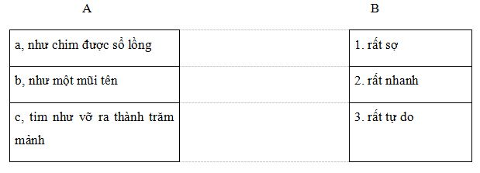
5. Những từ ngữ nào có thể điền vào chỗ trống trong câu “Tình thế của tôi như ....” để có hình ảnh so sánh nói về tình thế nguy hiểm của bạn nhỏ trong bài?
A. trứng chọi đá.
B. ngàn cân treo sợi tóc.
C. nước sôi lửa bỏng.

Đề 2
Đọc thầm bài văn sau:
THẦY GIÁO DỤC CÔNG DÂN
Giờ học Giáo dục công dân, thầy bước vào lớp với vẻ mặt tươi cười. Cả lớp đứng dậy chào thầy. Ở cuối lớp, Nam vẫn nằm gục trên bàn ngủ khì khì. Thầy cau mày từ từ bước xuống. Khác với suy nghĩ của chúng tôi, thầy đặt tay lên vai Nam rồi nói nhẹ nhàng: “ Tỉnh dậy đi em! Vào học rồi, công dân bé nhỏ ạ!”.
Thầy quay bước đi lên trước lớp và nói: “ Hôm nay chúng ta sẽ kiểm tra 15 phút. Các em hãy nghiêm túc làm bài cho tốt nhé. Thầy rất mong các em có tính độc lập và tự giác cao trong học tập”.
“Thôi chết tôi rồi! Hôm qua thằng Nam rủ tôi đi đá bóng suốt cả buổi chiều. Làm thế nào bây giờ?”.
Bỗng lúc ấy có người gọi thầy ra gặp. Tôi sung sướng đến phát điên lên. Tôi mở vội sách ra, cho vào ngăn bàn, cúi sát đầu xuống để nhìn cho rõ và chép lấy chép để. Bỗng một giọng nói trầm ấm vang lên từ phía sau lưng tôi: “ Em ngồi như vậy sẽ vẹo cột sống và cận thị đấy! Ngồi lại đi em!”. Tôi bối rối, đầu cúi gằm, tim đập loạn xạ, chân tay run rẩy...
Thầy quay bước đi lên trước lớp cứ như không hề biết tôi đã giở sách vậy. Tôi xấu hổ khi bắt gặp cái nhìn như biết nói của thầy. Bài kiểm tra đã làm gần xong nhưng sau một hồi suy nghĩ, tôi chỉ nộp cho thầy một tờ giấy có hai chữ “ Bài làm” và một câu: “ Thưa thầy, em xin lỗi thầy!”. Nhận bài kiểm tra từ tay tôi, thầy lặng đi rồi mỉm cười như muốn nói: “ Em thật dũng cảm!”.
Tôi như thấy trong lòng mình thanh thản, nhẹ nhõm. Bầu trời hôm nay như trong xanh hơn. Nắng và gió cũng líu ríu theo chân tôi về nhà.
(Theo Nguyễn Thị Mỹ Hiền)
Khoanh vào chữ cái đặt trước câu trả lời đúng:
1. Thầy giáo làm khi thấy Nam ngủ gật trong lớp?
A. Thầy giáo gọi Nam dậy và nhắc nhở.
B. Thầy yêu cầu bạn ngồi bên cạnh gọi Nam dậy.
C. Thầy đặt tay lên vai Nam rồi nói nhẹ nhàng: “Tỉnh dậy đi em! Vào học rồi, công dân bé nhỏ ạ!”.
2. Vì sao bạn nhỏ trong câu chuyện không làm được bài kiểm tra?
A. Vì bạn bị mệt.
B. Vì hôm trước bạn mải chơi đá bóng suốt cả buổi chiều, không học bài.
C. Vì bạn không hiểu đề bài.
3. Nhìn thấy bạn nhỏ cúi sát đầu vào ngăn bàn chép bài, thầy giáo đã làm gì?
A. Thầy lờ đi như không biết.
B. Thầy nhẹ nhàng nói: “ Em ngồi như vậy sẽ vẹo cột sống và cận thị đấy! Ngồi lại đi em!”.
C. Thầy thu vở không cho bạn chép tiếp.
4. Vì sao bạn nhỏ không nộp bài kiểm tra mặc dầu đã chép gần xong?
A. Vì bạn thấy có lỗi trước lòng vị tha, độ lượng của thầy.
B. Vì bạn sợ các bạn trong lớp đã biết việc mình chép bài.
C. Vì bạn sợ bị thầy phạt.
5. a, Hành động nào của bạn nhỏ khiến em thấy bất ngờ, thú vị nhất? Vì sao?
..................................................................................................................
b, Hành động nào của thấy giáo dục công dân khiến em thấy cảm phục nhất? Vì sao?
..................................................................................................................
* LUYỆN TỪ VÀ CÂU
1. Nối “thiếu”, “nhi” với những tiếng chúng có thể kết hợp để tạo từ.
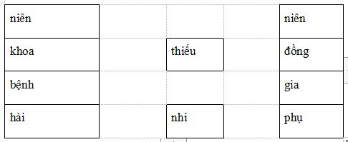
2. Dòng nào nêu đúng những từ có ở trong bài chỉ đức tính tốt mà người học sinh cần có?
a, độc lập, tự giác, nhẹ nhàng.
b, nghiêm túc, chép bài, dũng cảm.
c, độc lập, tự giác, dũng cảm.
3. Nối từng từ (có trong bài văn “Thầy giáo dục công dân”) ở cột trái với lời giải nghĩa thích hợp ở cột phải.
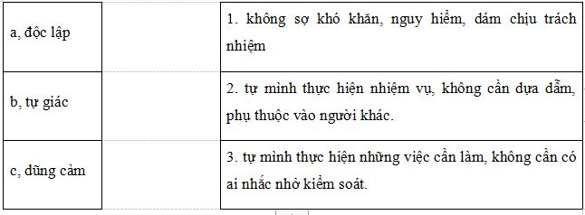
4. Điền bộ phận còn thiếu vào chỗ trống để tạo câu có mẫu Ai là gì?
a, Nam.............................................................................................................................
b,Bạnnhỏtrong bài........................................................................................................
c,.................................................................là người thầy độ lượng bao, bao dung.
5. Nối từng ô ở cột trái với ô thích hợp ở cột phải để tạo câu theo mẫu Ai là gì?
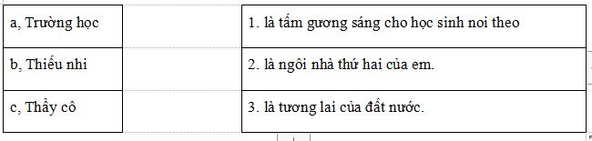
6. Đặt câu với mỗi từ sau:
- đất nước
……………………………………………………………………………
……………………………………………………………………………
- dựng xây
……………………………………………………………………………
……………………………………………………………………………
7. Đặt dấu phẩy vào chỗ thích hợp trong câu (1 dấy phẩy ở câu 1 và 2 dấu phẩy ở câu 2):
(1) Bấy giờ ở huyện Mê Linh có hai người con gái tài giỏi là Trưng Trắc và Trưng Nhị
(2) Cha mất sớm nhờ mẹ dạy dỗ hai chị em đều giỏi võ nghệ và nuôi chí giành lại non sông .
ĐỀ 3:TẬP LÀM VĂN
Đề bài: Hãy viết một lá thư thăm hỏi người thân (hoặc bạn bè) kể về tình hình học tập của em ở HKI vừa qua.
Đề bài: Kể về một người hàng xóm mà em thích

